附表二
系爭商標 | 據爭商標之圖樣
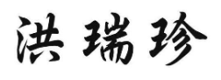  註冊第01961886號  註冊第01962267號  註冊第01962917號 | 洪家手作  (a)
註冊第01961886號  註冊第01962267號  註冊第01962917號  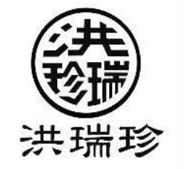  註冊第01433537號  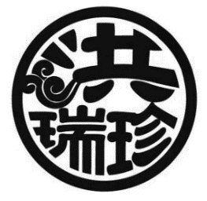  註冊第01433903號  註冊第01961887號  註冊第01962268號  註冊第01962918號  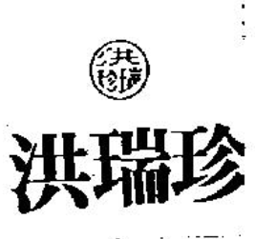  註冊第00405103號 | 洪瑞珍  (b)
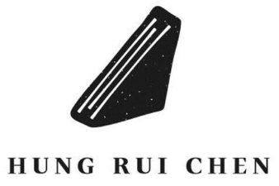  註冊第01961888號  註冊第01962269號  註冊第01962919號 | 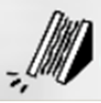  (c)
註冊第01961888號  註冊第01962269號  註冊第01962919號 |   (d)
註冊第01961888號  註冊第01962269號  註冊第01962919號 | HUNG RUI CHEN  (e)
註冊第01961887號  註冊第01962268號  註冊第01962918號  註冊第01433537號  註冊第01433903號 |   (f)

